**Ασκηση 1**

**Ερώτηση 1 (Ερωτήματα 1,2,3)** Συμπληρώστε τον παρακάτω πίνακα με τα μέτρα απόκρισης συχνότητας των φίλτρων που σχεδιάσατε. Τι παρατηρείτε;

**Απάντηση:**

**Χαμηλοπερατό Φίλτρο**

**Παρατηρούμε ότι και με τις 3 μεθόδους η Πραγματική Απόκριση Συχνότητας του Χαμηλοπερατού Φίλτρου που σχεδιάζεται προσδιορίζει με μεγάλη ακρίβεια τη Ιδανική Απόκριση συχνότητας στη Ζώνη Διάβασης. Αντίθετα παρουσιάζεται ένας έντονος κυματισμός στην πραγματική Απόκριση Συχνότητας του Χαμηλοπερατού Φίλτρου στη ζώνη αποκοπής και μια σημαντική απόκλιση από την Ιδανική Απόκριση συχνότητας. Καλύτερη απόδοση φαίνεται ότι παρουσιάζει η σχεδίαση του φίλτρου με τη μέθοδο Σειρών Fourier (παραθύρωσης) σε σχέση με τις άλλες μεθόδους.**

**Υψιπερατό Φίλτρο**

**Παρατηρούμε ότι και με τις 3 μεθόδους η Πραγματική Απόκριση Συχνότητας του Χαμηλοπερατού Φίλτρου που σχεδιάζεται παρουσιάζει ένα έντονος κυματισμό στην πραγματική Απόκριση Συχνότητας του Χαμηλοπερατού Φίλτρου στη ζώνη διάβασης και μια σημαντική απόκλιση από την Ιδανική Απόκριση συχνότητας. Καλύτερη απόδοση φαίνεται ότι παρουσιάζει η σχεδίαση του φίλτρου με τη μέθοδο Ζωνών Αδιαφορίας (Don’ t care) σε σχέση με τις άλλες μεθόδους. H χειρότερη απόδοση (μεγαλύτερη απόκλισή) στη ζώνη αποκοπής παρατηρείται στη μέθοδο Σειρών Fourier.**

|  |  |  |  |
| --- | --- | --- | --- |
|  | **Fourier Series** | **Don’t care** | **Min-Max** |
| **Χαμηλοπερατό** |  |  |  |
| **Υψιπερατό** |  |  |  |

**Ερώτηση 2 (Ερώτημα 1,2,3)** Χρησιμοποιήστε διαφορετικές τιμές στο όρισμα $f_{s} (π.χ. 4.5KHz,16KHz )$ της συνάρτησης $sound(⋅)$. Τι παρατηρείτε; Με ποιά ιδιότητα του MF θα μπορούσατε να δικαιολογήσετε αυτό που ακούτε;

**Απάντηση:**

**Παρατηρούμε ότι αυξάνοντας τη συχνότητα δειγματοληψίας ελαττώνεται ο θόρυβος και ακούγεται καλύτερα το σήμα του ήχου των πουλιών. Βέβαια όσο μεγαλώνει η συχνότητα δειγματοληψίας το σήμα του ήχου των πουλιών γίνεται πιο σύντομο σε διάρκεια και αυτό μπορεί να αιτιολογηθεί από την ιδιότητα της κλιμάκωσης στη μιγαδική συχνότητα.**

**Άσκηση 2**

**Ερώτηση 1** Σχεδιάστε τα πρώτα και τελευταία 100 δείγματα ενός εκ των τριών αποθορυβοποιημένων σημάτων που προέκυψαν από την εφαρμογή της **fitfilt(.)** στο σήμα $y_{w}(n)$ και τα αντίστοιχα του ιδανικού σήματος $y_{o}(n)$ και σχολιάστε την διάρκεια των μεταβατικών φαινομένων (αν υπάρχουν).

**Απάντηση:**

**Η καθαρή πληροφορία στα πρώτα 100 δείγματα του δειγματοληπτημένου σήματος συγκεντρώνεται κυρίως στα τελευταία 70 δείγματα (από το 30-100) όπως φαίνεται και από την αριστερή γραφική παράσταση. Επίσης η καθαρή πληροφορία στα τελευταία 100 δείγματα συγκεντρώνεται κυρίως στα τελευταία 50 δείγματα. Έχει αφαιρεθεί θόρυβος από το σήμα εισόδου αφού ακούγοντας το τελικό σήμα είναι πλησιέστερα προς το αρχικό. Επίσης στο σήμα εξόδου υπάρχει στην αρχή ένα ′παίξιμο′ λόγω των μεταβατικών φαινομένων που παραμορφώνουν το σήμα εξόδου**

|  |  |
| --- | --- |
| $$y_{ο}(1:100)$$ | $$y_{ο}(end-100:end)$$ |
|  |  |
| $$y_{f}(1:100)$$ | $$y_{f}(end-100:end)$$ |
|  |  |

**Ερώτηση 2 (Ερωτήματα 1,2,3)** Συμπληρώστε την πρώτη γραμμή του παρακάτω πίνακα με τα σήματα $y_{o}(n)$, $y_{w}(n)$ και την δεύτερη γραμμή με το αποθορυβοποιημένο σήμα $y_{f}(n)$ που προέκυψε από την εφαρμογή καθενός από τα φίλτρα που σχεδιάσατε. (Για κάθε γράφημα σχεδιάστε μόνο τα πρώτα 100 δείγματα από το κάθε ένα ώστε να φαίνονται ευκρινώς οι καμπύλες)

**Απάντηση:**

|  |  |  |
| --- | --- | --- |
| **Fourier Series** | **Don’t care** | **Min-Max** |
|  |  |  |

**Ερώτηση 3** Υπολογίστε τον μέσο τετραγωνικό σφάλμα (MSE)για κάθε ένα από τα αποθορυβοποιημένα σήματα.Αξιολογήστε την απόδοση κάθε φίλτρου. Είναι αυτή η απόδοση σε πλήρη συμφωνία με αυτό που ακούτε; Πού αποδίδετε την ασυμφωνία (αν υπάρχει);

**Απάντηση:**

MSE για μέθοδο Παραθύρωσης (Σειρών Fourier) = 0.1265

MSE για μέθοδο Ζωνών Αδιαφορίας (Don’t Care) = 0.1265

MSE για μέθοδο Min-Max = 0.1297

Παρατηρούμε ότι και στα 3 σήματα υπάρχει θόρυβος περίπου παραπλήσιος γεγονός που αιτιολογείται από αυτό που ακούμε

**Άσκηση 3**

**Ερώτηση 1** Καταγράψτε τα πιθανά είδη θορύβου που έχουν κατά τη γνώμη σας μολύνει το σήμα εισόδου.

**Απάντηση:**

**Στο σήμα θεωρούμε ότι πρέπει να έχει προστεθεί έγχρωμος θόρυβος αφού ακούγοντας το διαπιστώνουμε ένα έντονο θόρυβο σε υψηλούς ήχους της κιθάρας. Ο λευκός θόρυβος ως γνωστόν έχει την ίδια τιμή σε όλες τις συχνότητες οπότε θεωρούμε ότι βάσει του τρόπου που ακούγεται ο θόρυβος ότι δεν πρέπει να είναι λευκός αλλά έγχρωμος**

**Ερώτηση 2** Αιτιολογήστε την επιλογή της κατηγορίας του φίλτρου που επιλέξατε να χρησιμοποιήσετε.

**Απάντηση:**

**To φίλτρο που επιλέξαμε είναι ζωνοπερατό διότι οι συχνότητες του θορύβου εντοπίζονται σε μια συχνότητα κοντά στο 0,25 γιατί βρίσκοντας τον MF του σήματος υπάρχει θόρυβος γύρω από μια συγκεκριμένη συχνότητα η οποία προφανώς πρέπει και να αποκοπεί από το σήμα εισόδου**

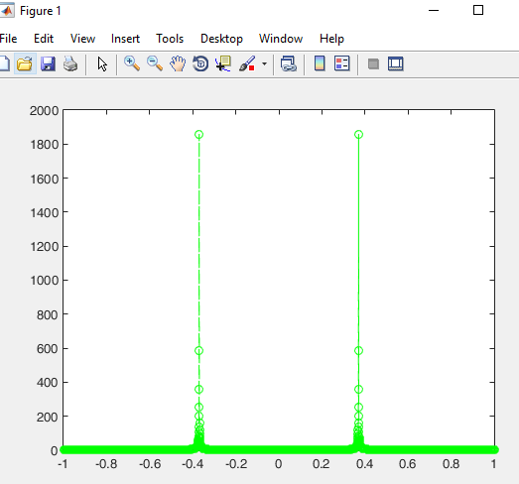

**Ερώτηση 3** Υπολογίστε την ενέργεια του σήματος θορύβου. Καθώς και την κατανομή της στο πεδίο της συχνότητας. Αιτιολογήστε την απάντησή σας.

**Απάντηση:** Στην επόμενη εικόνα φαίνεται η ενέργεια του σήματος και η κατανομή της στο πεδίο της συχνότητας.

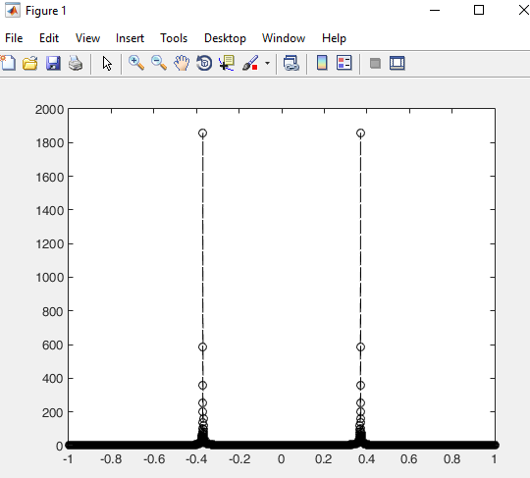

**Ερώτηση 4** Σχεδιάστε, με την βοήθεια της συνάρτησης $plot(⋅)$, την κυματομορφή (τμήμα διάρκειας 250 δειγμάτων μετά τα μεταβατικά φαινόμενα) του θορύβου που είχε μολύνει το σήμα και καταγράψτε τις απαραίτητες τιμές των παραμέτρων του.

**Απάντηση:**

**O θόρυβος ακολουθεί Gaussian Κατανομή μέσης τιμής μ=0 και διασποράς σ2=0.7172**

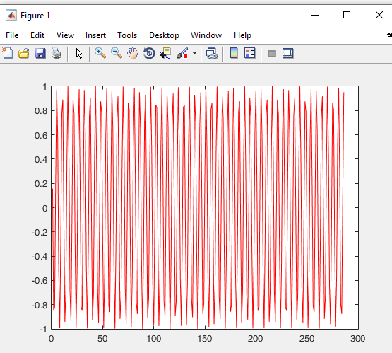

**Ερώτηση 5** Σχεδιάστε, με την βοήθεια της συνάρτησης $plot(⋅)$, την κυματομορφή (τμήμα διάρκειας των τελευταίων 250 δειγμάτων της μόνιμης κατάστασης) του αποθορυβοποιημένου σήματος.

**Απάντηση:**

